**Cattaneo Kevin**

**S4944382**

Schema ER di riferimento

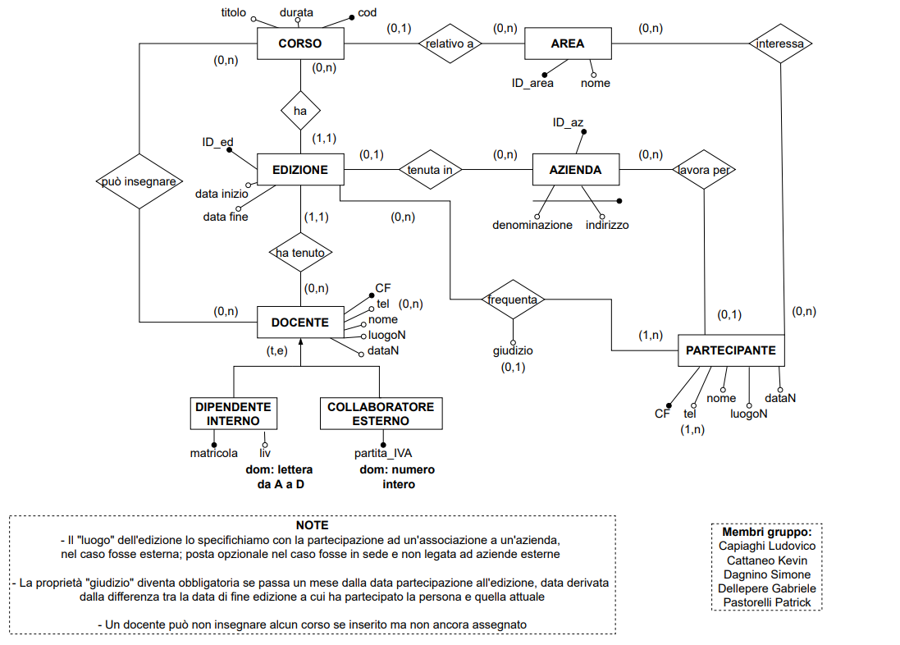

[Eventuali note sono specificate sotto il diagramma]

Schema ER ristrutturato

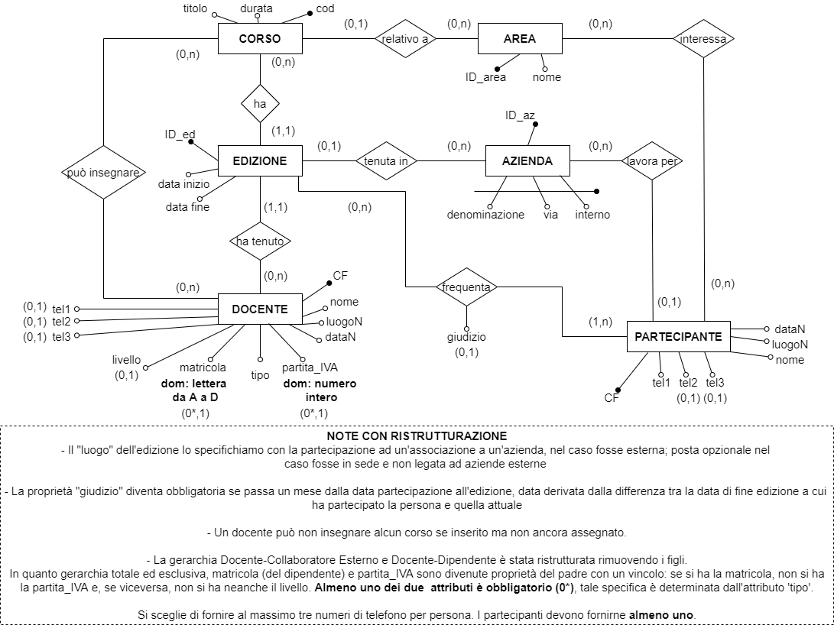

[Eventuali note *ristrutturate* sono specificate sotto il diagramma]

Schema logico relazionale finale

CORSO (Cod, Durata, Titolo, ID_areaoArea)

AREA (ID_area, Nome)

EDIZIONE (ID_ed, CodCorso, CFDocente, ID_azAzienda, Data_inizio, Data_fine)

DOCENTE (CF, Telefono1o, Telefono2o, Telefono3o, Nome, LuogoN, DataN, Tipo, Matricolao, Livelloo, Partita_IVAo)

AZIENDA (ID_az, Denominazione, Via, Interno)

PARTECIPANTE (CF, Telefono1, Telefono2o, Telefono3o, Nome, LuogoN, DataN, ID_azAzienda)

INSEGNA (CodCorso, CFDocente)

INTERESSA (ID_areaArea, CFPartecipante)

FREQUENTA (ID_edEdizione, CFPartecipante, Giudizioo)

– [Nota: gli attributi evidenziati devono rispettare il vincolo descritto nelle note dell’immagine]